2023125Z2K6

如图所示，小球以速度*v*0正对倾角为*θ*的斜面水平抛出，若小球到达斜面的位移最小，则以下说法正确的是(重力加速度为*g*)(　　)

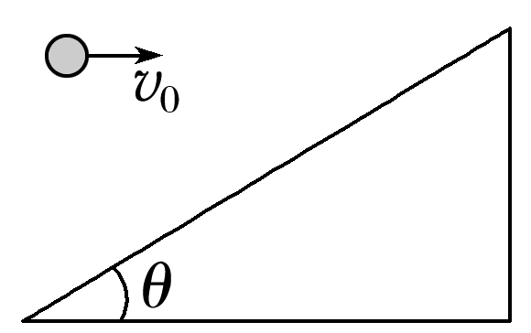

A．小球在空中的运动时间为

B．小球的水平位移大小为

C．小球的竖直位移大小为

D．由于不知道抛出点位置，位移大小无法求解